МИНИСТЕРСТВО ОБРАЗОВАНИЯ И НАУКИ УКРАИНЫ
ДОНБАССКАЯ ГОСУДАРСТВЕННАЯ МАШИНОСТРОИТЕЛЬНАЯ АКАДЕМИЯ

ДАЦЕНКО ПАВЕЛ ВЛАДИМИРОВИЧ

ИССЛЕДОВАНИЕ И РАЗРАБОТКА ПРОГРАММНОГО ОБЕСПЕЧЕНИЯ ДЛЯ МИКРОКОНТРОЛЛЕРНЫХ ДАТЧИКОВ ВЫСЕВА ЗЕРНОВЫХ КУЛЬТУР С ЦЕЛЬЮ УМЕНЬШЕНИЯ ЭНЕРГОПОТРЕБЛЕНИЯ

Автореферат квалификационной работы
на получение степени магистра по специальности
«Автоматизированное управление технологическими процессами»

Краматорск - 2015
Автореферат является рукописью.
Работа выполнена на кафедре автоматизации производственных процессов Донбасской государственной машиностроительной академии.

Научный руководитель к. т. н., доцент
Цыганаш Виктор Евграфович.
Донбасской государственной
машиностроительной академии

Защита квалификационной магистерской работы состоится 30 сентября 2015 года, в 11.00, на заседании специализированной ученой комиссии в Донбасской государственной машиностроительной академии.

ОБЩАЯ ХАРАКТЕРИСТИКА РАБОТЫ

Актуальность темы. Новейшие технологии позволяют создавать системы сбора информации от датчиков на основе беспроводных сетей. Это стало возможно с изобретением недорогих, маломощных вычислительных устройств, что в свою очередь дает возможность организовать их питания от автономных источников энергии и их объединение посредством беспроводных каналов связи. Одним из актуальных направлений в сфере беспроводных сетей является исследование возможностей снижения энергопотребления устройств и способы увеличения времени жизни беспроводной сети.
Исследования, производимые в данной работе разрабатываются для системы контроля высева семян, которая служит для контроля качества посева и занимающего одно из ключевых мест в производстве зерна и других агропромышленных культур. Данная система состоит из датчиков расположенных непосредственно на сеялке и монитора (системы управления), которые и объединяются в беспроводную сеть.
Одной из основных проблем беспроводной сети датчиков, является неравномерное энергопотребление устройствами сети. Таким образом, проблема заключается в том, что к моменту, когда сеть становится неработоспособной, из-за разрядки одного из устройств, у остальных еще остается значительный запас энергии. Для решения этой проблемы необходимо исследовать способы понижения энергозатрат наиболее энергопотребляющих устройств, а также построить модель для нахождения наиболее энергосберегающих параметров сети.
Связь работы с научными программами, планами, темами. Исследования по теме квалификационной магистерской работы выполнялись в соответствии с научно-исследовательской тематикой кафедры автоматизации производственных процессов Донбасской государственной машиностроительной академии (ДГМА).
Объект исследования. Методы увеличения времени жизни беспроводной сети датчиков высева зерновых культур.
Предмет исследования. Приемо-передающий комплекс ZigBee..
Методы исследований. В данной работе используются метод математического моделирования в программной среде MATLAB, Simulink с использованием встроенного пакета Stateflow.
Задачи исследования. Задачи исследования состоят в следующем:
- Анализ возможностей снижения энергопотребления устройств работающих в беспроводной сети.
- Разработка имитационной математической модели для определения эффективности способа снижения энергии.
- Выбор наиболее энергосберегающего алгоритма синхронизации устройств.
- Определение рационального расписания периодов активности сети.
- Разработка рекомендаций по построению беспроводной сети датчиков высева зерновых культур.
- Разработка структуры программного и аппаратного обеспечения модулей беспроводной передачи данных.
Цель исследования. Снижения энергопотребления устройств беспроводной сети датчиков высева зерновых культур для увеличения времени жизни сети и применение полученных результатов в разработке структуры программного и аппаратного обеспечения.
Научная новизна. Заключается в разработке математической модели позволяющей определить эффективность энергосбережения при заданных параметрах сети, а также метода получения рационального расписания периодов активности сети.
Практическое значение полученных результатов заключается в разработке рекомендаций по построению беспроводной сети, а также структуры программного обеспечения модулей беспроводной передачи данных позволяющей увеличить время непрерывной работы сети датчиков.
Личный вклад соискателя. Личный вклад соискателя состоит в формулировании цели и задач работы; разработке математической модели позволяющей определить эффективность энергосбережения при заданных параметрах сети, проведение моделирование энергопотребления, разработка метода получения рационального расписания периодов активности сети.
Апробация результатов работы. Основные положения и результаты работы докладывались на студенческой научно-технической конференции, апрель 2015.
Публикации. По теме магистерской работы опубликовано 1 статья в научном вестнике №3 (18Е): «Исследование энергосберегающих технологий в разработке датчика высева зерновых культур с целью увеличения времени непрерывной работы».
Структура и объем квалификационной магистерской работы. Квалификационная работа магистра состоит из введения, пять глав, заключения, списка использованной литературы. Основная часть работы составляет 122 страницу, на 5 страницах приведен список использованных источников. Текст содержит 5 таблиц, 54 рисунка.

ОСНОВНОЕ СОДЕРЖАНИЕ МАГИСТЕРСКОЙ РАБОТЫ

Во введении обоснована актуальность темы магистерской работы, определены объект и предмет исследования, сформулирована ее цель и задачи исследования, научная новизна и практическая значимость работы. Приведёна апробация работы.
Первый раздел посвящен анализу предметной области исследования. В нем выполнен анализ системы контроля высева зерновых культур. Анализируемая система являются современным устройством, решающим задачу повышения урожайности путем контроля качества высева. Система контроля высева установлена на сеялке зерновой универсальной.
Данная система состоит из датчиков расположенных непосредственно на высевающих аппаратах сеялки и монитора, устанавливаемого в кабине трактора. При посеве система должна контролировать постоянную подачу семян в бороздку тем самым предотвращать возможность появления пропусков. По этой причине, основной задачей системы контроля является сообщения оператору информации о неисправностях, возникающих во время посева.
При посеве не редко происходит обрыв семяпроводов, приводящий к обрыву проводов ведущих к датчику пролета семян. Также могут происходить обрывы линий связи и с другими датчика ми системы контроля высева. Для устранения этой проблемы достаточно отказаться от использования проводной связи. С этой целью было принято решение реализовать беспроводную систему связи между основным контроллером и датчиками высева.
Поскольку задача датчиков только сообщать о возникающих неполадках в системе то нет необходимости в постоянной их работе. В качестве беспроводной передачи данных был выбран стек протоколов ZigBee/IEEE 802.15.4. Структура сети для датчиков высева зерновых культур она будет выглядеть, как показано на рисунке 1.

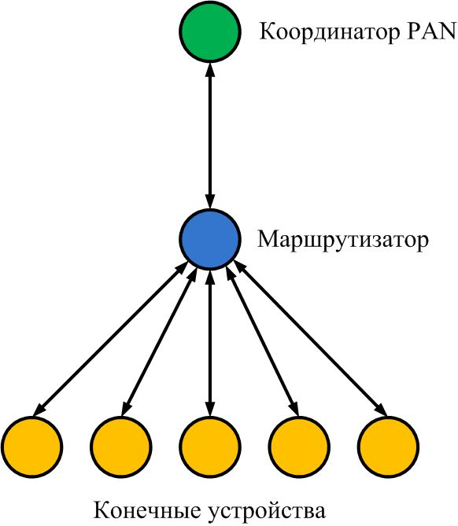

Рисунок 1 – Организация сети датчиков высева

Далее в разделе рассмотрены существующие подходы к решению проблемы энергосбережения, которые предложенные Трифонов С. В. и Холодов Я. А., Ефремов С. Г., Шостко И. С. и Куля Ю. Э., Коваленко И. Г., Мохсен М. Н. и Богуславский И. В. В конце раздела выполнена постановка задач исследования.
Второй раздел посвящен исследованию возможностей энергосбережения для датчиков высева зерновых культур. Определена структура сети датчиков высева зерновых культур, а также раскрыты принципы ее функционирования. Определено что нижние уровни ZigBee определяются стандартом IEEE 802.15.4. Данный стандарт дает возможность организовывать взаимосвязь с устройствами посредством беспроводной связи. Однако для использования данного стандарта необходимо определить возможности взаимодействия с данным протоколом. Для этого рассмотрены принципы взаимодействия с информационным сервисом MAC и сервис управления.
Далее в разделе разработана математическая модель имитирующая потреблению энергии устройствами сети. Модель должна сочетать в себе как динамику процесса для определения энергопотребления так и логику функционирования сети.
Так как энергопотребление по сути является скоростью потребления энергии ее можно выразить через мощность и рассчитать соответственно по формуле мощности:

где: – количество энергии потребляемой устройством.
Но просто мощность не дают полезной информации, чтобы судить об энергопотреблении устройства. Для этого необходимо определить среднюю мощность. Таким образом, разработанная модель определяет среднюю мощность работы устройства, что позволяет судить об его энергопотреблении.
Для моделирования выбран программный продукт MATLAB, в среде которого выбрана программа Simulink являющийся приложением к пакету MATLAB. Для моделирования алгоритма работы системы была выбрана пакет Stateflow. Схема разработанной модели представлена на рисунке 2.

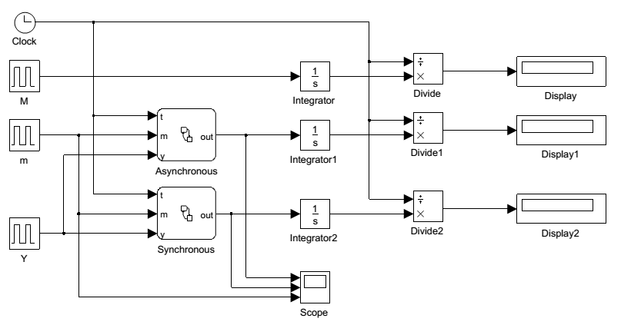

Рисунок 2 – Схема модели потребления энергии сетью выполненная в MATLAB, Simulink.
Также в разделе рассчитаны ограничения для моделирования обеспечивающие необходимую пропускную способность сети. Проведено моделирование расписаний сети, результаты которого занесены в таблицу 1.

Таблица 2.1 - Результаты моделирования
SO  BO | 0 |  |  | 1 |  |  | 2 |  |  | 3 |  |  | 4
SO  BO | M | Ys | Ya | M | Ys | Ya | M | Ys | Ya | M | Ys | Ya | M | Ys | Ya
1 | 0,55 | 0,034 | 0,002 | – | – | – | – | – | – | – | – | – | – | – | –
2 | 0,3 | 0,017 | 0,005 | 0,55 | 0,017 | 0,003 | – | – | – | – | – | – | – | – | –
3 | 0,17 | 0,009 | 0,012 | 0,3 | 0,009 | 0,001 | 0,55 | 0,009 | 0,005 | – | – | – | – | – | –
4 | 0,11 | 0,005 | 0,025 | 0,17 | 0,005 | 0,025 | 0,3 | 0,005 | 0,017 | 0,55 | 0,005 | 0,01 | – | – | –
5 | – | – | – | 0,11 | 0,0026 | 0,048 | 0,17 | 0,0026 | 0,048 | 0,3 | 0,0026 | 0,032 | 0,55 | 0,0026 | 0,019
6 | – | – | – | – | – | – | 0,11 | 0,0015 | 0,11 | 0,17 | 0,0015 | 0,089 | 0,3 | 0,0015 | 0,073
7 | – | – | – | – | – | – | – | – | – | 0,11 | 0,001 | 0,2 | 0,17 | 0,001 | 0,2
8 | – | – | – | – | – | – | – | – | – | – | – | – | 0,11 | 0,0007 | 0,4

Из промоделированных вариантов выбран наиболее рациональный, позволяющий максимальном времени жизни сети обеспечивает лучший отклик сети, т.е. меньший период между включениями (BO = 4 и SO = 0 – синхронный режим работы устройства).
Таким образом, в результате моделирование найдено оптимальное расписание периодов активности сети, которое позволит увеличить время автономной работы сети в 9 раз при заданных требованиях к пропускной способности сети.
Третий раздел посвящен практической части. Разработаны рекомендации по проектированию узлов беспроводной передачи данных для датчиков высева зерновых культур. Даны рекомендации по выбору варианта построения устройства. При этом вариант построения устройства беспроводной передачи с трансивером и микроконтроллером можно использовать для датчиков высева, а также для монитора системы контроля высева. А вариант построения устройства беспроводной передачи с микроконтроллером имеющим встроенный трансивер можно использовать для маршрутизатора сети датчиков высева
Также в разделе разработаны модули беспроводной передачи данных датчиков высева зерновых культур, приведены их структурные и разработаны принципиальные схемы. Разработана структура программного обеспечения модулей беспроводной придачи данных, на основе программного обеспечение TIMAC реализует стандарт IEEE 802.15.4.
В четвёртом разделе выполнено технико-экономическое обоснование проекта. Экономический эффект достигается за счёт того, что данная разработка позволяет устанавливать на маршрутизаторе системы контроля высева менее энергоемкие и тем самым менее дорогие аккумуляторы путем снижения энергопотребления устройства.
Таким образом, была рассчитана стоимость разработки и экономия от каждой выпускаемой системы высева. Рассчитан срок окупаемости проекта, который составил 1,13 года. Экономическая эффективность проекта подтверждена, в цифрах
В пятом разделе проанализированы опасные и вредные производственные факторы при эксплуатации зерновой сеялки. Наиболее существенными среди них являются движущиеся машины и механизмы, острые кромки, заусенцы и шероховатости на поверхности оборудования, повышенная или пониженная температура, повышенные уровни излучений, шума и вибрации, повышенное содержание пыли в воздухе рабочей зоны, повышенный уровень ультрафиолетовой радиации.
Разработаны мероприятия по обеспечению безопасных условий труда.
Произведен расчет системы защитного заземления, которая удовлетворяет нормативным требованиям.
Разработаны мероприятия, направленные на повышение устойчивости работы проектируемого объекта, в случае взрыва.

ВЫВОДЫ

В данной работе была достигнута цель – исследовать возможности снижения энергопотребления для увеличения времени жизни беспроводной сети датчиков высева зерновых культур, а также разработка структуры программного и аппаратного обеспечения.
На основании анализа энергосберегающих технологий и обзора литературных источников было установлено, что исследуемый вопрос является одним из наиболее актуальных в области беспроводных сенсорных сетей. Были предложены наиболее энергосберегающие для данной системы методы снижения энергопотребления. Также разработана математическая модель имитирующая работу устройств по потреблению энергии и с ее помощью проведено моделирование разрабатываемой системы беспроводной передачи данных. В результате, это позволило найти расписание периодов активности сети, которое дает возможность увеличить время жизни сети при имеющихся требованиях к ее пропускной способности. Разработаны рекомендации по построению беспроводной сети датчиков высева зерновых культур. Разработана структура программного и аппаратного обеспечения модулей беспроводной передачи данных. Проведен анализ опасных и вредных производственных факторов условий труда операторов сельскохозяйственных агрегатов, а также разработаны мероприятия по обеспечению безопасных условий труда. Проведен расчет защитного заземления и разработаны мероприятия, направленные на повышение устойчивости работы проектируемого объекта при чрезвычайных ситуациях. Проанализирован экономический эффект от внедрения исследуемой разработки который имеет положительный эффект, срок окупаемости 1,13 года.

СПИСОК ОПУБЛИКОВАННЫХ РАБОТ ПО ТЕМЕ МАГИСТЕРСКОГО ДИПЛОМНОГО ПРОЕКТА

- Даценко П. В., Донченко Е. И. Исследование энергосберегающих технологий в разработке датчика высева зерновых культур с целью увеличения времени непрерывной работы. / П.В. Даценко, Е. И. Донченко.// Научный вестник – 2015 – №3(18 Е).

АННОТАЦИИ

Даценко П. В. Исследование и разработка программного обеспечения для микроконтроллерных датчиков высева зерновых культур с целью уменьшения энергопотребления. – Рукопись.
Магистерская работа на получение академической степени магистра по специальности 8.05020201 – «Автоматизоване управління технологічними процесами». – Донбасская государственная машиностроительная академия. Краматорск, 2015.
Магистерская работа посвящена решению научно-технической цели – снижения энергопотребления устройств беспроводной сети датчиков высева зерновых культур для увеличения времени жизни сети.
Для реализации цели работы решены следующие задачи: проанализированы возможности снижения энергопотребления устройств работающих в беспроводной сети, разработана математическая модель для определения эффективности способа снижения потребления энергии, определено рациональное расписание периодов активности сети, разработана структура программного и аппаратного обеспечения модулей беспроводной передачи данных, а также произведён расчет технико-экономического обоснования.
Разработанная математическая модель имитирует потребление энергии устройствами сети и позволяет определить величину потребления энергии этими устройствами в зависимости от выбранного расписания активности сети. Это дает возможность определить рациональное расписание периодов активности и использовать его при построении сети. Также приведены расчеты пропускной способности сети, которые позволяют определить ограничения для моделирования. Полученные результаты позволили уменьшить энергоемкость аккумуляторов в 8 раз.
Целесообразность данного усовершенствования была экономически обоснована, срок окупаемости проекта составил 1,13 года.
Ключевые слова: беспроводные сети, энергопотребление, zigbee, IEEE 802.15.4, система контроля высева, зерновая сеялка, модуль беспроводной передачи, оптимальное расписание.

АНОТАЦІЇ

Даценко П. В. Дослідження та розробка програмного забезпечення для мікроконтролерних датчиків висіву зернових культур з метою зменшення енергоспоживання. - Рукопис.
Магістерська робота на отримання академічного ступеня магістра за спеціальністю 8.05020201 - «автоматизоване управління технологічними процесами». - Донбаська державна машинобудівна академія. Краматорськ, 2015.
Магістерська робота присвячена вирішенню науково-технічної мети - зниження енергоспоживання пристроїв бездротової мережі датчиків висіву зернових культур для збільшення часу життя мережі.
Для реалізації мети роботи вирішені наступні завдання: проаналізовано можливості зниження енергоспоживання пристроїв працюючих в бездротовій мережі, розроблена математична модель для визначення ефективності способу зниження споживання енергії, визначено раціональний розклад періодів активності мережі, розроблена структура програмного і апаратного забезпечення модулів бездротової передачі даних, а також зроблено розрахунок техніко-економічного обґрунтування.
Розроблена математична модель імітує споживання енергії пристроями мережі і дозволяє визначити величину споживання енергії цими пристроями в залежності від обраного розкладу активності мережі. Це дає можливість визначити раціональний розклад періодів активності і використовувати його при побудові мережі. Також наведені розрахунки пропускної здатності мережі, які дозволяють визначити обмеження для моделювання. Отримані результати дозволили зменшити енергоємність акумуляторів у 8 разів.
Доцільність даного вдосконалення була економічно обґрунтована, термін окупності проекту склав 1,13 року.
Ключові слова: бездротові мережі, енергоспоживання, zigbee, IEEE 802.15.4, система контролю висіву, зернова сівалка, модуль бездротової передачі, оптимальний розклад.

ANNOTATIONS

Datsenko P. V. Research and development of software for microcontroller sensors of seeding crops in order to reduce energy consumption. - Manuscript.
Master's thesis for a master's degree in an academic specialty 8.05020201 - «Automated process control» - Donbass State Engineering Academy. Kramatorsk, 2015.
Master's thesis is devoted to solving scientific and technical objectives - to reduce energy consumption of wireless sensor networks of sowing crops to increase the lifetime of the network.
To implement the objectives of the work following tasks: analyzed the possibilities to reduce energy consumption of devices on the wireless network, developed a mathematical model to determine effective ways to reduce energy consumption, defined rational timetable periods of network activity, developed the structure of software and hardware modules, wireless data transmission, as well as manufactured calculation of the feasibility study.
The mathematical model simulates the energy consumption devices on a network and allows to determine the energy consumption amount by the devices according to the selected schedule of network activity. This makes it possible to determine a rational timetable of periods of activity and use it in the construction of the network. Also presented the calculation of network bandwidth, which allow to define constraints for modeling. The results obtained allowed to reduce the power consumption of batteries by 8 times.
The feasibility of this improvement was economically justified, the payback period was 1.13 years.
Keywords: wireless, energy consumption, zigbee, IEEE 802.15.4, control system of seeding, grain seeder, wireless communication module, optimal schedule.

